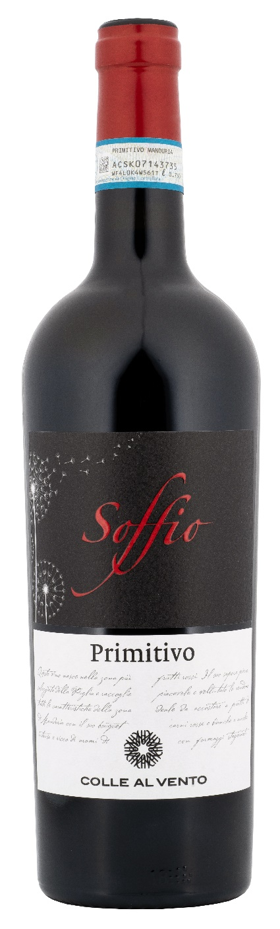
PRIMITIVO DI MANDURIA DOP – SOFFIO

Rebsorte: Primitivo 100%
Alk. Vol.%: 15
Jahrgang: 2024
Restzucker g/l: 9,0
Säuregehalt g/l: 6,2
Region: Apulien
Anbaugebiet: Rebflächen im Gebiet um Manduria und Sava (Taranto)
Flaschengröße: 750ml

EIGENSCHAFTEN

Weinbereitung: Nach einer sanften Pressung und dem Entrappen traditionelle Mazeration und kurze Maischgärung bei einer kontrollierten Temperatur mit mehrfachem Umpumpen zur besseren Farbstoff- und Tanninenextration
Ausbau: 8 Monate
Ertrag pro Hektar: 9000kg
Farbe: Intensives Rubinrot mit violetten Spiegelungen
Bouquet: Intensiv, aromatisch nach roter Frucht wie Himbeere und Kirschen und nach Vanille
Geschmack: Vollmundig, angenehm und samtig, lang anhaltendes Finale

SPEISEEMPFEHLUNG

Hervorragend zu Fleischgerichten, Wild und zu reifem Käse.
Serviertemperatur 18°C

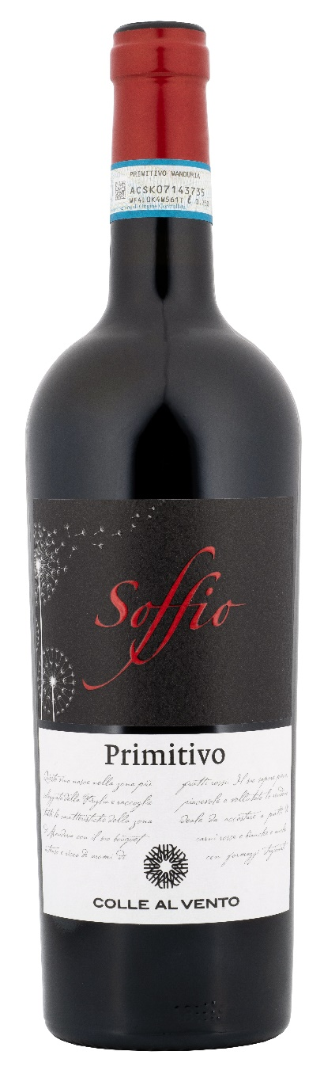
TECHNISCHE ANGABEN / PALETTISIERUNG

Größe 750ml:
Artikel-Nr. V03001A
GTIN-13 Flasche 8017868004684
GTIN-13 Karton 8017868004691
Verschluss Korken
Flaschen/Karton 6 Flaschen
Palettengröße 80x120cm
Kartons/Lage 21
Kartons/Palette 105
Kg/Karton 8,1
Kg/Palette 870

Enthält Sulfite
GVO frei
Revision 01. 14.05.2026

